

厦门大学创新网学生使用手册

2016年04月

目 录
第一章 登录 1
第二章 管理 4
第二章 版本及修改记录 7

登录
- 请使用您的一卡通账号、密码登录本系统。一卡通登录问题请咨询一卡通管理中心：2187766
- 建议使用360极速模式或IE7及以上版本或Chrome浏览器
- 使用问题请咨询教务处实验电教科，TEL:2181651
1.打开厦门大学本科生创新网首页http://cxw.xmu.edu.cn/admin/login
2.首次登陆创新网，请点击“厦门大学统一认证”

以360极速模式为例，根据浏览器的界面，选择闪电图标的极速模式
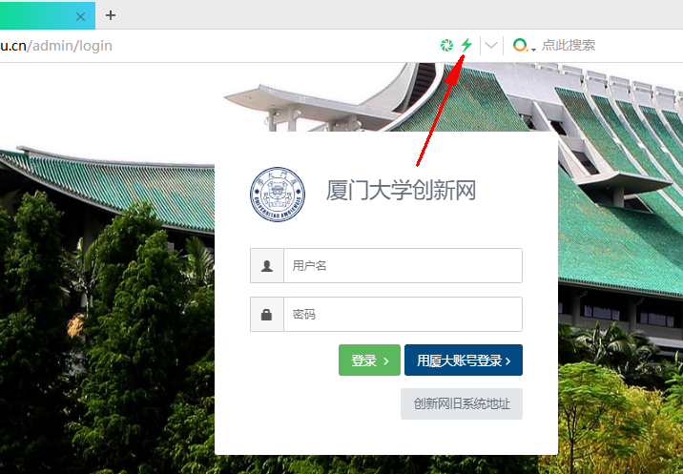

3.在打开的授权窗口中输入一卡通账号、密码用户登录后台网站
首次使用需要授权，请直接点击“我确定授权”按钮
4. 首次登录系统请设置个人基本信息，邮件、手机等联系方式请准确填写
5. 之后返回创新网系统（http://cxw.xmu.edu.cn/admin/login），输入用户名、密码，点击“登录按钮”进入创新系统。

第二章 管理
1.学生登录系统之后，可以对页面左侧的导航栏的“创新训练”、“创业训练”、“创业实践”等项目进行申报。
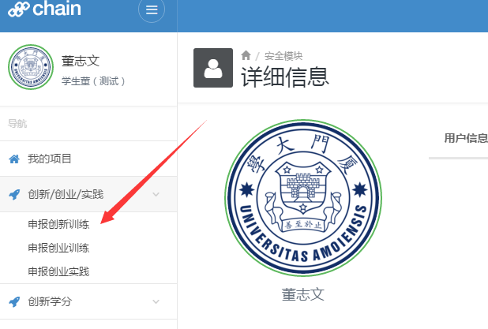
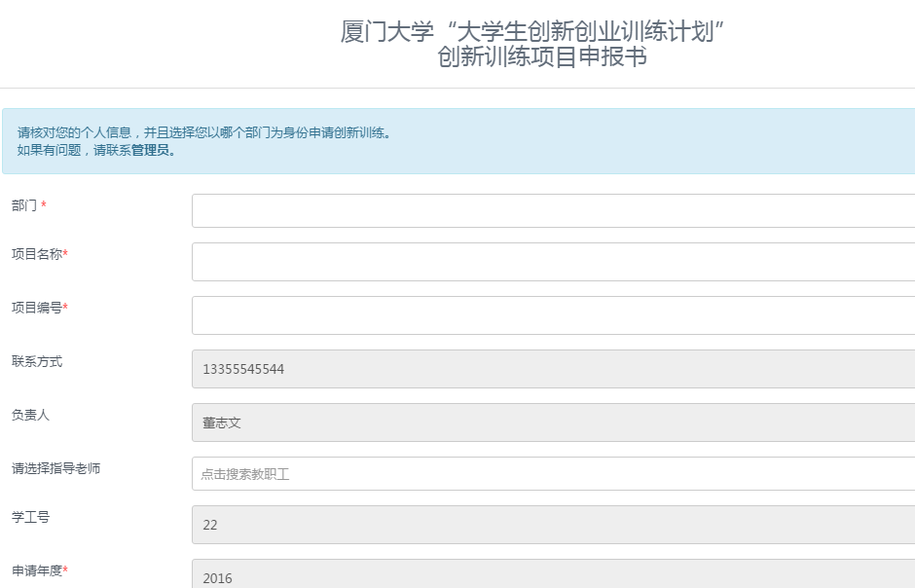

2.填写“申报项目”的相关信息之后，点击“提交按钮”，自动跳转到所申报的“项目内容”补充页面，或者点击页面左侧导航栏的“个人资料”，进入“详细信息”页面，点击“我的代办”，点击未完成的代办事项，继续对项目进行信息补充。
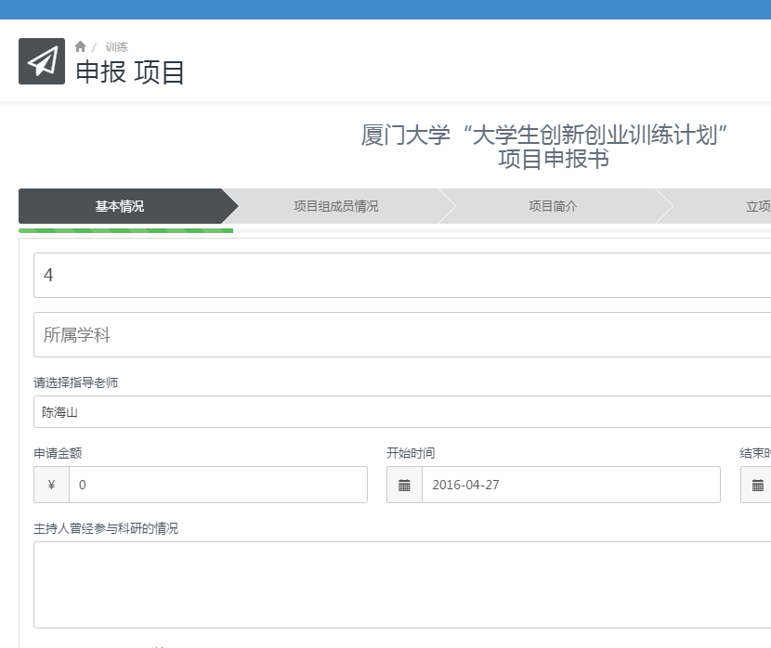
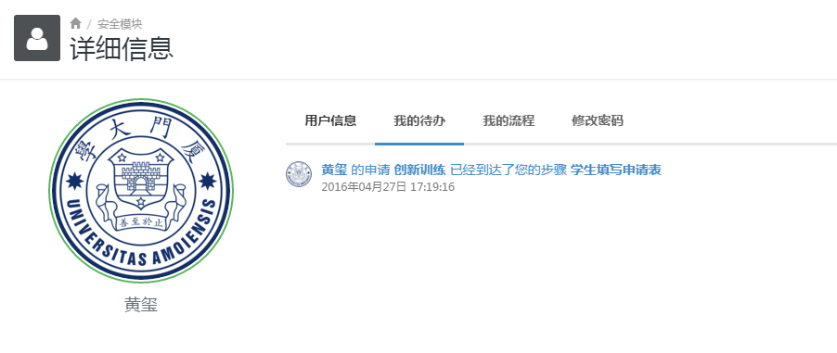

3.学生点击左侧导航栏的“创新/创业/实践”按钮，展开其列表，选择“申请中训练项目”，查看自己申请的项目情况。
